

AVVISO PUBBLICO FESR 158249 DEL 17/09/2025

Fondi Strutturali Europei – Programma Nazionale “Scuola e competenze” 2021-2027
FONDO EUROPEO DI SVILUPPO REGIONALE (FESR)

AVVISO PUBBLICO FESR 158249 DEL 17/09/2025
AMBIENTI LABORATORIALI NEI LICEI SCIENTIFICI A INDIRIZZO SPORTIVO ATTRAVERSO LA
DOTAZIONE DI ATTREZZATURE PER LE PALESTRE

Progetto: RSO4.2.A3.A-FESRPN-LI-2026-3
CUP: F54D25007480007

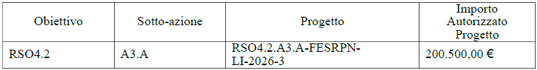

L’Avviso, in attuazione del Decreto del Ministro dell’Istruzione e del Merito n. 104 del 27 maggio 2025, intende favorire la didattica laboratoriale e il miglioramento delle competenze nei licei scientifici a indirizzo sportivo attraverso la dotazione di attrezzature per le palestre.
Gli interventi puntano a fornire a tutte le studentesse e a tutti gli studenti le strumentazioni e le attrezzature per le esigenze di tipo didattico, strutturale e organizzativo-funzionale all’apprendimento delle discipline sportive nei licei scientifici ad indirizzo sportivo in linea con i percorsi di studio. Con le risorse assegnate, le scuole potranno acquistare, attrezzature didattiche funzionali all’apprendimento delle discipline sportive nei licei scientifici ad indirizzo sportivo.

